aestasGIS

Nysted d. 5. juli 2020

Vejledning og dokumentation for Naturstyrelsens GNSS indlæsningssystem.
GNSS indlæsnings systemet kan benyttes til at importere data fra forskellige GNSS systemet i forskellige dataformater og placere data i NST’s centrale database systemer.

Data genereret vha. GNSS systemer kan have en lang række formater såsom Shape, Tab, GeoJSON, GPX o.a. Indlæsnings systemet er baseret på GDAL/OGR (https://gdal.org) og kan opsættes til at indlæse alle de formater som GDAL/OGR kan håndtere (https://gdal.org/drivers/vector/index.html).

Installation
Der findes ikke en specifik installationsprogram til GNSS indlæsningssystemet, men følgende procedure skal benyttes:

- GNSS Indlæsningsprogrammet leveres som en zip-fil. Dette fil kan udfoldes (unzippes) på et vilkårlig mappe på brugerens pc.
Efter unzip-proceduren vil der være en ny mappe: ..(brugervalgt placering)..\GNSS-import.
I denne mappe findes filerne sporimport.exe, profiles.txt samt en under-mappe GDAL300.
- Højreklik på fil sporimport.exe og klik på undermenu-punkt ”Opret genvej”. Der oprettes en genvej i samme mappe ” sporimport.exe – Genvej” (.lnk) . Kopier denne genvej til f.eks. brugerens skrivebord.
Efter denne proces kan brugeren starte GNSS-import programmet ved at dobbelt-klikke på genvejen.

Brugervejledning
- Kopier data fra GNSS enhed til en datamappe på samme pc-system som GNSS-import programmet (Det må ikke være samme mappe, som programmet er placeret i)
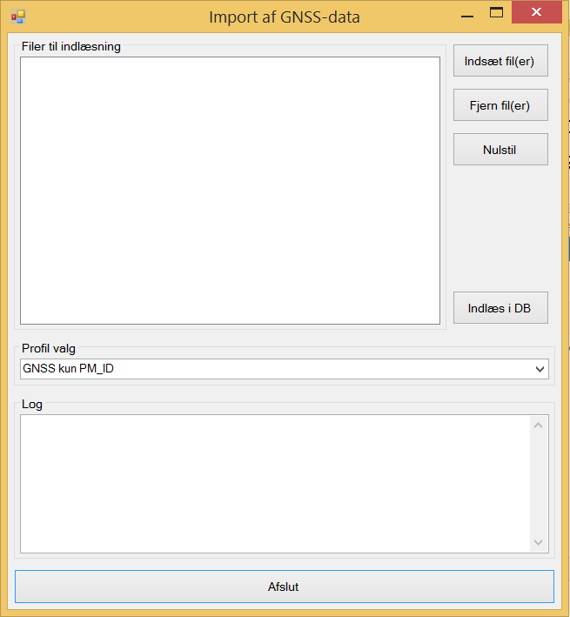
- Start program sporimport.exe ved at dobbeltklikke på genvejen. Der vises følgende dialog:
Knap ”Indsæt fil(er)”: Viser et skærmbillede til at vælge en eller flere filer. Vælg de shape/tab .. filer, som skal indlæses i databasen.
Man skal kun markere ”hoved-filen” dvs. ”.shp” eller ”.tab”, ikke evt. ekstrafiler med samme fornavn og forskelligt efternavn; f.eks. kun ”min_fil.shp”, men ikke ”min_fil.shx”, ”min_fil.idx” osv.
Knap ”Fjern fil(er)”: Man kan fjerne allerede valgte filer ved at markere de uønskede filer og derefter trykke på knap ”Fjern fil(er)”.
Standard markering metoder, f.eks. brug af shift/ctrl tasterne understøttes.
Knap ”Nulstil”: Fjerner alle allerede valgte filer fra indlæsningslisten
Valgliste ”Profil valg”: Viser en række profil valg. Før indlæsning i databasen af de valgte datafiler, skal den korrekte profil vælges.
Hver profil indeholder oplysninger, som styrer inddata format og valg af database / tabel, som data indlæses til.
Pt. er der 4 profiler:
”GNSS standard”: indlæser standard GNSS-filer til database ”drc-spor”, tabellerne ”gnssdata.gnss_flader”, ”gnssdata.gnss_linjer”, ”gnssdata.gnss_punkter”. Under indlæsning bliver inddata splittet op efter type, således flader havner i ”gnss_flader”, linjer i ”gnss_linjer” og punkter i ”gnss_punkter”
”GNSS kun PM_ID”: indlæser et tidligt format af GNSS-filer til database ”drc-spor”, tabellerne ”gnssdata.gnss_flader”, ”gnssdata.gnss_linjer”, ”gnssdata.gnss_punkter”.
”TEST standard”: indlæser standard GNSS-filer til database ”drc-spor”, tabellerne ”gnssdata.test_flader”, ”gnssdata.test_linjer”, ”gnssdata.test_punkter”.
”TEST kun PM_ID”: indlæser et tidligt format af GNSS-filer til database ”drc-spor”, tabellerne ”gnssdata.test_flader”, ”gnssdata.test_linjer”, ”gnssdata.test_punkter”.
Profilerne ”TEST_…” er formatmæssigt ens med ”GNSS_…”, blot skrives data ind i ”test” tabeller i stedet for de ”rigtige” tabeller. Så ”TEST…” profiler er en øvelse og test (!)
Knap ”Indlæs i DB”: starter selve indlæsning i databasen. Evt. lognings informationer vises løbende i tekstfelt ”Log”.
Knap ”Afslut”: Afslutter program.

Opsætning af profiler.
De forskellige GNSS enheder i Naturstyrelsen har forskellige opsætninger mht. hvilke parametre som gemmes i datafilerne, som enhederne producerer. Og data tabellerne i den centyrale database har et format, dvs. et bestemt sæt af felter, som gemmes i tabellen.

De enkelte profilers opgave er at tilpasse data fra GNSS enhederne, således disse data kan skrives ind i de korrekt felte i database tabellen
Processen styres af 2 filer placeret i samme mappe som selve programmet:
- OGRShell.tmpl
Er en skabelon for den kommandoprocedure, som genereres for hver datafil, som skal importeres til en database tabel. Denne skal yderst sjældent rettes. Den har pt. følgende udseende:
@echo off
chcp 65001
set OSGEO4W_ROOT=*homedir*\gdal
set path=%OSGEO4W_ROOT%\bin;%OSGEO4W_ROOT%\apps\proj-dev\bin;%OSGEO4W_ROOT%\apps\gdal-dev\bin;%WINDIR%\system32;%WINDIR%;%WINDIR%\system32\WBem
set JPEGMEM=1000000
SET PROJ_LIB=%OSGEO4W_ROOT%\share\proj
SET PGCLIENTENCODING=*encoding*
*commandline*
REM pause
skabelonen indeholder en række dos kommando linjer hvor forskellige værdier er erstattet af et parameter, f.eks. *homedir* . Indlæsningsprogrammet skaber en kopi af denne skabelon, erstatter alle parametre med aktuelle værdier og slutteligt eksekverer den rettede kommadoprocedure.
- Profiles.txt
Indeholder konverterings definitioner for hvert format. En linje for hver profil. Hver linje er har følgende udseende:
<navn på profil>, f.eks. ”GNSS standard”. Der dette navn, som vises i valgboks ”Vælg profil”
”#” som skilletegn
<tegnsæt kode for inddata>, f.eks ”UTF8” eller ”WIN-1253”
”§” som skilletegn
<ogr2ogr kommandolinje>, f.eks. ”ogr2ogr.exe --config MSSQLSPATIAL_USE_BCP false… meget mere”
Den enkelte kommandolinje er (også) en skabelon, som også indeholder parametrnavne, der udskiftes med aktuelle værdier. Den genererede kommandolinje indsættes slutteligt i template OGRShell som erstatning for parameter *commandline*
Eksempel på samlet linje:
GNSS standard#UTF8§ogr2ogr.exe --config MSSQLSPATIAL_USE_BCP…” (meget, meget lang kommandolinje)

Eksempel på ogr2ogr kommando i fuld længde (splittet op over flere linjer i notatet):

ogr2ogr.exe --config MSSQLSPATIAL_USE_BCP false -append -update -a_srs EPSG:25832 -nlt PROMOTE_TO_MULTI -nln transit.gnss_data -dialect SQLITE -sql "SELECT ID AS id, TYPENAVN AS typenavn, KATEGORI AS kategori, REGISTRE AS registrering, BEMARKNING AS kommentar, DATO AS oprettet, INITIALER AS ini, '*filename*' AS filepath, geometry as sp_geometry from ""*tablename*"" where IsEmpty(geometry) = 0 and IsValid(geometry) = 1" -f "MSSQLSpatial" "MSSQL:server=localhost\SQLExpress;database=drc-spor;trusted_connection=yes;" "*filename*"

Røde tekststumper: information, som bestemmer placeringen af import data i dabasen

Grønne tekststumper: information, som fastlægger konvertering af data fra GNSS datafilens felter til databasen tabellens felter.
Ved ændring af de farvede parametre kan kommandolinjen tilpasses nye inddata formater eller andre placeringer i de centrale database systemer.
Parametre indkapslet i ** (Blå tekststumper): Disse bliver automatisk udskiftet af import programmet med relevante værdier.
Det anbefales stærkt, at man er bekendt med brugen af ogr2ogr fra GDAL før man forsøger at lave tilføjelser/rettelser. Eller at kontakte AestasGIS for assistance.

Trigger i indlæsnings-tabel i database
Tabellen, som data indlæses i, er ikke den endelige placering af data i databasen.
Denne tabel er udstyret med en ”instead of” trigger funktion, som aktiveres, når inddata tabellen modtager data.

CREATE TRIGGER transit.gnss_data_trigger ON transit.gnss_data
WITH EXECUTE AS CALLER
INSTEAD OF INSERT
AS
BEGIN
– rigtig meget kode … se definition i databasen
END

Triggeren vil splitte indkomne data op geometri-typerne flader, linjer og punkter. Triggeren undersøger endvidere om data allerede er indlagt. Dvs. om geometrien findes i forvejen og med samme tematiske information.
Afhængig af undersøgelsernes resultat placeres indkomne data i 6 forskellige tabeller i det centrale system.
Det anbefales stærkt, at man er bekendt med brugen af MS-SQL Server trigger funktionalitet før man forsøger at lave rettelser. Eller at kontakte AestasGIS for assistance

Med venlig hilsen

Bo Victor Thomsen
GIS- & Databasespecialist, Civilingeniør
aestasGIS

